
PONTIFÍCIA UNIVERSIDADE CATÓLICA DO PARANÁ
Centro de Ciências Exatas e de Tecnologia - CCET

Bacharelado em Sistemas de Informação
Projeto Final de Curso

RELATÓRIO ANÁLISE DO SISTEMA

SISTEMA DE ACASALAMENTO BOVINO DA RAÇA HOLANDESA (SABRH)

RONY TADEU POLESKI SARTOR
THIAGO ALVES DOS SANTOS

CURITIBA
JUNHO / 2010
Rony Tadeu Poleski Sartor
Thiago Alves dos Santos
Bacharelado em Sistemas de Informação - BSI
Projeto Final de Curso

SISTEMA DE ACASALAMENTO BOVINO DA RAÇA HOLANDESA (SABRH)

Relatório Análise do Sistema apresentado como quesito para a obtenção da aprovação na disciplina de Projeto Final I de Curso, do Bacharelado em Sistemas de Informação da Pontifícia Universidade Católica do Paraná, sob orientação dos Professores Attilio Zanelatto Neto, Marcio Fuckner e Mario Luiz Bernert.

CURITIBA

SUMÁRIO

RESUMO iv
LISTA DE FIGURAS v
LISTA DE TABELAS vi
1. INTRODUÇÃO 1
2. ESTADO DA ARTE 2
3. COMPARATIVO COM SISTEMAS SIMILARES EXISTENTES NO MERCADO 3
4. ANÁLISE 5
4.1. DIAGRAMA DE CASOS DE USO GERAL DO SISTEMA 5
4.2. ESPECIFICAÇÃO E REALIZAÇÃO DOS CASOS DE USO 6
3.2.1 UC01 – PESQUISAR REPRODUTOR 6
3.2.2 UC02 – ACOMPANHAR ACASALAMENTO 19
4.3. DIAGRAMA DE CLASSES GERAL DA APLICAÇÃO 31
4.4. DICIONÁRIO DE INFORMAÇÕES 33
4.5. MODELO LÓGICO BANCO DE DADOS 36
4.6. PLANO DE TESTE 37
5. CONCLUSÃO 42
6. NOTAÇÕES E CONVENÇÕES 43
REFERÊNCIAS BIBLIOGRÁFICAS 44

RESUMO

O projeto visa atender as necessidades dos produtores de leite que pretendem melhorar a produção e a qualidade do seu rebanho, através do melhoramento genético. O Sistema de Acasalamento Bovino da Raça Holandesa será uma junção da classificação linear para tipo das vacas com a prova de touros. O objetivo do projeto será de fornecer ao produtor qual é o reprodutor mais ideal, geneticamente, para que seu rebanho, para que no futuro obtenha uma melhora significativa, tanto na parte de produção quanto na conformidade dos animais. Com o acasalamento, o produtor poderá acompanhar o desenvolvimento e comparar o que foi previsto no acasalamento com o que realmente foi concedido.

LISTA DE FIGURAS
Figura 1. Caso de uso 1 – Geral do Sistema ............................................... | 5
Figura 2. Caso de uso 2 – Pesquisar Reprodutor ........................................ | 6
Figura 3. Desenho Interface 1 – Pesquisar Animal ...................................... | 11
Figura 4. Desenho Interface 2 – Pesquisa Reprodutores ............................ | 12
Figura 5. Desenho Interface 3 – Comparar Reprodutores ........................... | 12
Figura 6. Desenho Interface 4 – Comparar Reprodutores 2 ........................ | 13
Figura 7. Desenho Interface 5 – Comparar Possíveis Melhoras .................. | 13
Figura 8. Desenho Interface 6 – Comparar Possíveis Melhoras 2 ............... | 14
Figura 9. Diagrama de Classes 1 – Pesquisar Reprodutor .......................... | 17
Figura 10. Diagrama de Seqüência 1 – Pesquisar Reprodutor .................... | 18
Figura 11. Caso de uso 3 – Acompanhar Acasalamento ............................. | 19
Figura 12. Desenho Interface 7 – Pesquisar Acasalamento ........................ | 23
Figura 13. Desenho Interface 8 – Incluir Evento .......................................... | 24
Figura 14. Desenho Interface 9 – Incluir Evento com Status “Nascimento” . | 24
Figura 15. Diagrama de Classes 2 – Acompanhar Acasalamento ............... | 27
Figura 16. Diagrama de Seqüência 2 – Pesquisar Acasalamento ............... | 28
Figura 17. Diagrama de Seqüência 3 – Acompanhar Acasalamento ........... | 29
Figura 18. Diagrama de Estado 1 – Estados do Evento do Acasalamento ... | 30
Figura 19. Diagrama de Classes 3 – Geral 1 ............................................... | 31
Figura 20. Diagrama de Classes 4 – Geral 2 ............................................... | 32
Figura 21. Modelo de Dados – Geral da Aplicação ...................................... | 36

LISTA DE TABELAS

Tabela 1. Comparativo entre Sistemas Similares.......................................... | 4
Tabela 2. Regras de Negócio 1 – Pesquisar Reprodutor ............................. | 11
Tabela 3. Regras de Validação 1 – Pesquisar Reprodutor ........................... | 15
Tabela 4. Máscaras e Justificação 1 – Pesquisar Reprodutor ...................... | 16
Tabela 5. Regras de Negócio 2 – Acompanhar Acasalamento .................... | 23
Tabela 6. Regras de Validação 2 – Acompanhar Acasalamento ................. | 25
Tabela 7. Máscaras e Justificação 2 – Acompanhar Acasalamento ............ | 25
Tabela 8. Dicionário de Informação 1 – Acasalamento ................................ | 33
Tabela 9. Dicionário de Informação 2 – Animal ............................................ | 33
Tabela 10. Dicionário de Informação 3 – Classificação Linear ..................... | 34
Tabela 11. Plano de Teste – Pesquisar Reprodutor ..................................... | 37
Tabela 12. Plano de Teste – Pesquisar Acasalamento ................................ | 39
Tabela 13. Plano de Teste – Incluir Evento .................................................. | 41

INTRODUÇÃO
Os produtores leiteiros procuram sempre possuir em seus rebanhos, as chamadas, vacas ideais, que produzam em grande escala e com mais qualidade. Para isto é necessário procurar reprodutores que melhorem geneticamente determinadas características das vacas; e é justamente isto que o projeto irá auxiliar o produtor, a selecionar o melhor e mais confiável reprodutor para o acasalamento.
Sendo assim este documento tem o objetivo de especificar quais os casos de uso analisados e definidos que sejam necessários para o desenvolvimento do sistema, juntamente com os diagramas de seqüência, de classe e o modelo de dados.

ESTADO DA ARTE
O melhoramento genético é uma área da zootecnia que utiliza os conhecimentos de genética e estatística para aprimorar o desempenho produtivo de qualquer ser vivo. No rebanho bovino o melhoramento significa introduzir ou modificar uma série de processos que possibilitem mudar determinadas características como a morfologia e produção de leite, que é o caso de bovinos da raça holandesa.
Para o processo da melhora genética do rebanho bovino é preciso obter matrizes e reprodutores que possuem fortes valores genéticos.
A raça Holandesa é a mais especializada na produção de leite e também a mais difundida em todo o mundo. Além disso, o gado holandês conta há muitos anos com programas de seleção e melhoramento genético para a produção de leite e de sólidos, nos mais importantes países do mundo. No Brasil, a produção média de uma vaca holandesa varia entre 6.000 até 10.000 kg, com recordes acima de 18.000 kg, em lactação superior a 10 meses.
Portanto, para obter resultados econômicos e lucrativos para a propriedade, necessita-se conhecer o volume total de leite e de sólidos produzidos na vida útil da vaca, aliado aos resultados dos índices genéticos dos touros. Pensando nisso que o Sistema de Acasalamento Bovino da Raça Holandesa vem com o objetivo de desenvolver um programa de melhoramento genético buscando a geração de indivíduos tecnicamente mais eficientes e economicamente mais rentáveis para o produtor.

COMPARATIVO COM SISTEMAS SIMILARES EXISTENTES NO MERCADO
Dentro do mercado de produção leiteira, os produtores procuram gerar serviços de alta qualidade e produtividade; e isto esta diretamente ligada com a genética de seu rebanho. Para melhorar geneticamente, os produtores procuram os reprodutores ideais, que auxiliarão geneticamente o desenvolvimento do rebanho. No mercado existem alguns sistemas que de alguma forma favorecem o produtor em determinadas funções, que é o caso das seguintes organizações:
- Semex Brasil: Possui um sistema chamado PROMATE que visa melhorar o nível de genético dos rebanhos leiteiros. O sistema direciona dentro de touros pré-selecionados para uso, as três melhores opções para se realizar o acasalamento. Porem o sistema não realiza comparações e registro dos acasalamentos.
- Select Sires: É uma empresa localizada fora do Brasil, porem possui muitas empresas parceiras que utilizam seus sistemas agregando valor juntamente com outros serviços. A seleção de reprodutores é feita separadamente, com provas de touros apenas da própria organização, ou seja, não é abrangente para touros de outras propriedades e organizações; restringindo as possibilidades.
- ABS Pecplan: Empresa a mais de 30 anos no mercado, a ABS Pecplan possui um dos serviços mais completos. Com o GMS – Sistema de Manejo Genético, a organização oferece ferramentas que auxiliam os produtores a atingirem suas metas de produção, genética e lucratividade em seus rebanhos. Utilizam provas de touros previamente cadastrados e no momento da seleção são totalmente focados em apenas uma determinada característica da vaca; não se preocupando com as demais características que serão afetadas, diminuindo o desempenho da seleção.
- Alta Genetics: A empresa oferece dois serviços separados para a melhora genética, um para a produção de leite e outra para a longevidade do rebanho. Porem os seus sistemas não possuem interfaces entre eles, o que leva o produtor ficar sem informações para o futuro como forma de acompanhamento e sem fazer comparações entre os possíveis reprodutores.

 | Múltiplos Fornecedores de Sêmens | Obter Melhores Reprodutores | Busca por mais de uma característica | Comparativo entre Reprodutores | Registrar Acasalamento
Semex Brasil | X | X | X
Select Sires | X | X
ABS Pecplan |  | X
Alta Genetics |  | X | X |  | X
SAB.RH | X | X | X | X | X
Tabela 1 – Comparativo entre Sistemas Similares

ANÁLISE

DIAGRAMA DE CASOS DE USO GERAL DO SISTEMA
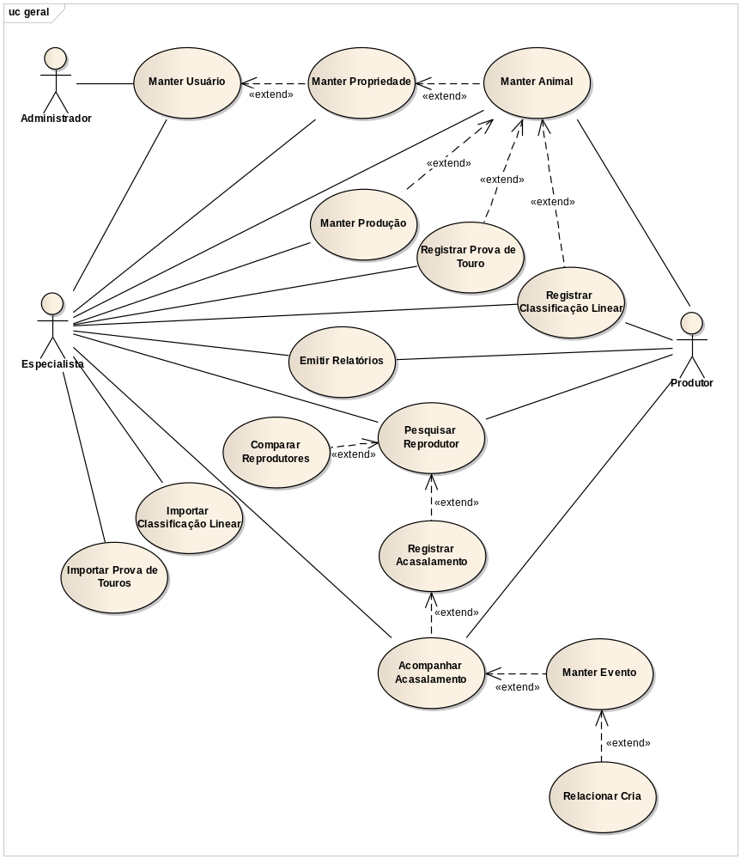
Caso de Uso 1 – Geral do Sistema

ESPECIFICAÇÃO E REALIZAÇÃO DOS CASOS DE USO

UC01 – PESQUISAR REPRODUTOR
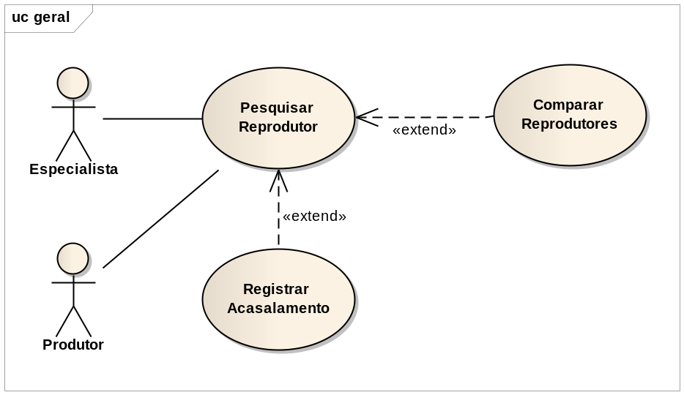
Caso de Uso 2 – Pesquisar Reprodutor

ESCOPO
Permitir que os usuários com acesso privilegiado possam procurar dentre os reprodutores o melhor e mais confiável touro que auxiliará no melhoramento genético do animal e após definir um touro, registrar o acasalamento escolhido.

HISTÓRICO DE REVISÕES
Data | Versão | Descrição | Autor
28/08/2010 | 1.0 | Criação do UC, construção do DC e do DS. | Rony Sartor e Thiago Alves

Descrição
Este caso de uso é realizado sempre que um usuário que possua o perfil de especialista ou produtor deseja procurar dentro dos registros de touro, quais os 3 (três) mais adequados para melhorar geneticamente determinados atributos e registrar o acasalamento com uma determinada vaca; com o intuito de que no futuro possa ser comparado o que era esperado e o que foi realmente obtido com o acasalamento

Atores
Usuário que possua o perfil de especialista ou produtor.

Pré-Condições
Este caso de uso é iniciado somente se:
- O usuário possuir o perfil de especialista ou produtor;
- O sistema possuir um ou mais registros de animais com classificação linear na propriedade escolhida; O sistema possuir um ou mais registros de provas de touros.

Pós-Condições
Após o caso de uso, o usuário terá informações de quais touros são mais apropriados para o acasalamento, obtendo informações de quais serão as possíveis melhoras que a cria desenvolverá em relação à produção e conformação. Após a escolha de um reprodutor o usuário finalizará o acasalamento de animais e terá as informações registradas na base de dados. Com isto será possível obter uma previsão de produção da propriedade e uma comparação do que era previsto com o que realmente foi obtido.

Fluxo Principal
{Pesquisar Reprodutor}

- O sistema exibe a tela de Pesquisa de Animais com os campos: Nome, Apelido, Registro do Animal e Propriedade para realizar a pesquisa; uma tabela com as colunas: Nome, Registro do Animal, Pontuação final, Classificação final do animal e Propriedade para a listagem de animais; e os botões Pesquisar e Selecionar.
- O usuário informa os dados do animal para a pesquisa e clica em Pesquisar.
- O sistema verifica os dados (A01a, A02b). O sistema preenche as colunas com os dados dos animais de acordo com o que o usuário pesquisou. O resultado deve ser paginado, apresentando 10 registros por página.
- O usuário seleciona o animal desejado na listagem de animais e clica no botão Selecionar.
- O sistema verifica a seleção (A03c). O sistema exibe a tela de Pesquisa Provas de Touro, informando na parte superior da tela o nome e registro da vaca selecionada anteriormente; os campos para pesquisa de touro: Confiabilidade de Produção (%), Confiabilidade de Conformação (%), Itens de Produção, Itens de Conformação e porcentagem (%) de relevância para Tipo ou Produção; uma tabela de touros com as colunas: Registro do Touro, Nome do Touro, Confiabilidade de Produção, Confiabilidade de Conformação; e os botões Pesquisar, Acasalar e Comparar.
- O usuário define o mínimo de porcentagem de produção e confiabilidade que deseja no touro, ordena os itens mais relevantes que deseja no melhoramento genético em relação à produção e conformação e defini qual a porcentagem de relevância entre Tipo e Produção; e seleciona o botão Pesquisar.
- O sistema verifica os dados (A04d). O sistema faz uma busca na base de prova de touro buscando e preenchendo a tabela de touros com os 3(três) touros que possuem os atributos mais relevantes para o melhoramento genético de acordo com os dados informados pelo usuário.

{Comparar Reprodutores}

- {Pesquisar Reprodutor} – Item 7
- O usuário seleciona dois touros e clica no botão Comparar.
- O sistema valida a seleção (A01e). O sistema exibe a tela de Comparação de Touros com os seguintes dados de cada touro: Nome, Registro do Touro, Preço do sêmen, Confiabilidade da produção, Produção de Leite, Gordura, Proteína, Confiabilidade da conformação, Conformação, Sistema mamário, Pernas e Pés, Força leiteira, Garupa. E a possível melhora em cada seção que cada um dos touros irá proporcionar para a vaca selecionada previamente: Produção, Conformação, garupa, úbere, sistema mamário e pernas e pés. E dois botões Acasalar (um para cada touro) e o botão Voltar.
- O usuário seleciona um dos botões Acasalar. (A02f)
- {Registrar Acasalamento} – Item 3

{Registrar Acasalamento}

- {Pesquisar Reprodutor} – Item 7
- O usuário seleciona qual touro deseja acasalar e clica no botão Acasalar.
- O sistema verifica a seleção (A01g). O sistema exibe a tela Possível Melhora com informações do nome e registro da vaca e do touro selecionados, sendo dividida em duas partes. 1- Informações do touro: Nome, Registro do Touro, Preço do sêmen, Confiabilidade da produção, Produção de Leite, Gordura, Proteína, Confiabilidade da conformação, Conformação, Sistema mamário, Pernas e Pés, Força leiteira, Garupa. 2 - Informações da possível melhora em relação a vaca: Melhoras na produção, seções de conformação, garupa, úbere, sistema mamário e pernas e pés. Os botões Voltar e Registrar.
- O usuário clica no botão Registrar. (A02h)
- O sistema valida o acasalamento (A03i). Registra o acasalamento com a possível melhora que o animal poderá obter e exibe a mensagem “Acasalamento registrado com sucesso”. Após o fechamento da mensagem o sistema exibe a tela de Acompanhamento de acasalamento com informações da vaca e do touro, a possível melhora esperada e os eventos existentes para o acasalamento.

Fluxos alternativos
{Pesquisar Reprodutor}

A01a – O usuário deixa vazio todos os campos. (E01a)
A02b – O usuário preenche um ou mais campos apenas com espaços, sem colocar dados em algum outro campo. (E01a)
A03c – O usuário clica no botão Selecionar sem selecionar algum registro da lista. (E02b)
A04d – O usuário digita uma porcentagem maior que 100%. (E03c)

{Comparar Reprodutores}

A01e – O usuário não seleciona ou seleciona apenas um registro da lista. (E04d)
A02f – O usuário clica no botão Voltar. (E05e)

{Registrar Acasalamento}

A01g - O usuário clica no botão Selecionar sem selecionar algum registro da lista. (E02b)
A02h – O usuário clica no botão Voltar. (E05e)
A03i – O usuário tenta registrar um acasalamento já existente que ainda não conclui o ciclo de eventos. (E06f)

Exceções
E01a – O sistema deve preencher a listagem com todos os registros do banco, sem nenhum filtro.
E02b – O sistema deve retornar a mensagem “Selecione um registro na lista”. E permanece na mesma tela.
E03c – O sistema retorna a mensagem “As porcentagens devem ser maiores que 0 e menores que 100”. E permanece na mesma tela.
E04d – O sistema deve retornar a mensagem “Para comparar deve selecionar dois registros da lista de touros”. E permanece na mesma tela.
E05e – O sistema volta para o passo 7 de {Pesquisar Reprodutor}.
E06f – O sistema exibe a mensagem “Acasalamento já existente entre {nome da vaca} e {nome do touro}. O evento atual é {ultimo evento do acasalamento}”. E volta para a tela de Pesquisa Provas de Touro.

Regras de negócio

Nº | Nome da regra | Descrição da regra
1 | Validar seleção única | Não deve ser permitido ir para a tela de Possível Melhora sem selecionar algum registro; ou selecionando mais de um.
2 | Validar seleção dupla | Não deve ser permitido ir para a tela de Comparação de Touros se não forem selecionados dois registros na lista de touros.
3 | Validar o campo de porcentagem | Não deve ser permitido pesquisar touros com porcentagem de conformação e produção maior que 100 e menor que 0.
4 | Validar acessos | Não deve permitir que um usuário com perfil de produtor acesse propriedades de outros produtores.
5 | Validar consangüinidade do touro | Os touros com a mesma consangüinidade da vaca não devem ser listados, pois a consangüinidade igual acarreta problemas genéticos.
6 | Validar acasalamento | Não deve ser permitido registrar o mesmo acasalamento (vaca e touro); é possível apenas se não existir nenhum outro registro, ou o registro existente com a mesma vaca e o mesmo touro já possuir o ciclo de eventos finalizado.
Regras de Negócio 1 – Pesquisar Reprodutor

Desenho da interface

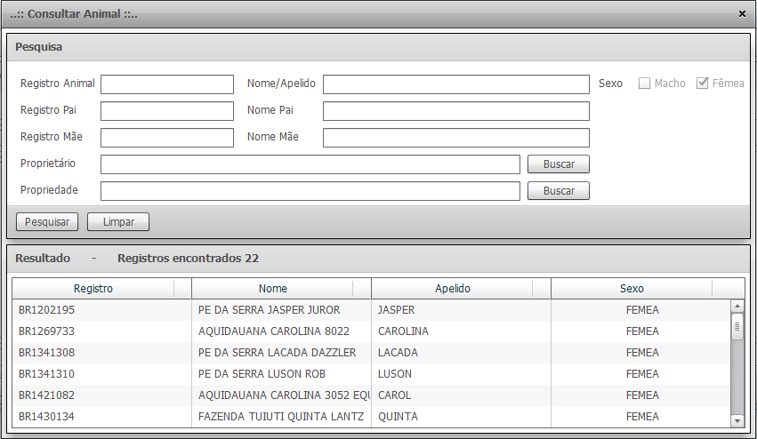
Desenho Interface 1 – Pesquisar Animal

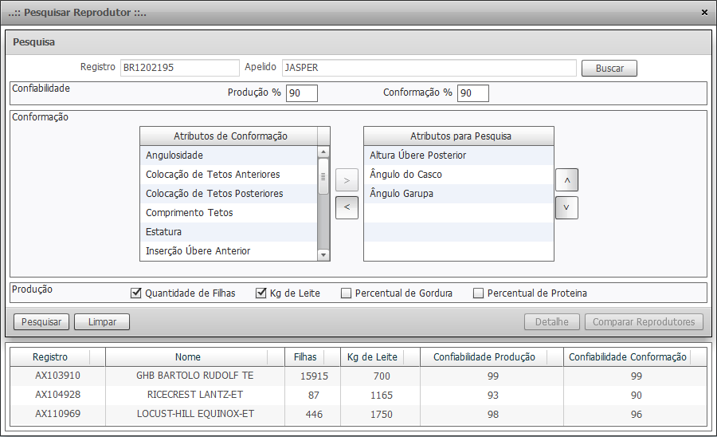
Desenho Interface 2 – Pesquisar Reprodutor

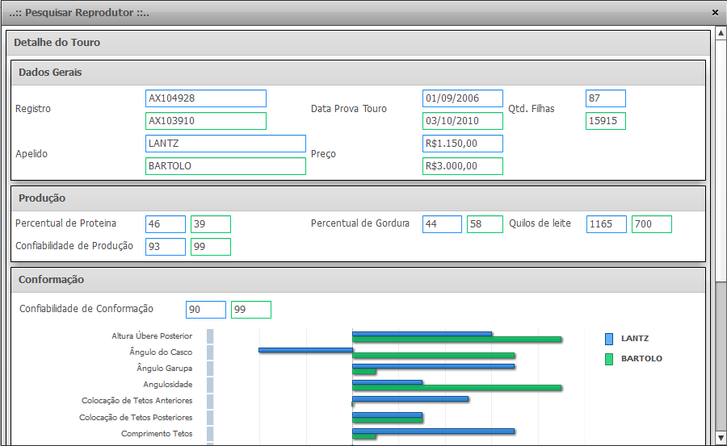
Desenho Interface 3 – Comparar Reprodutores

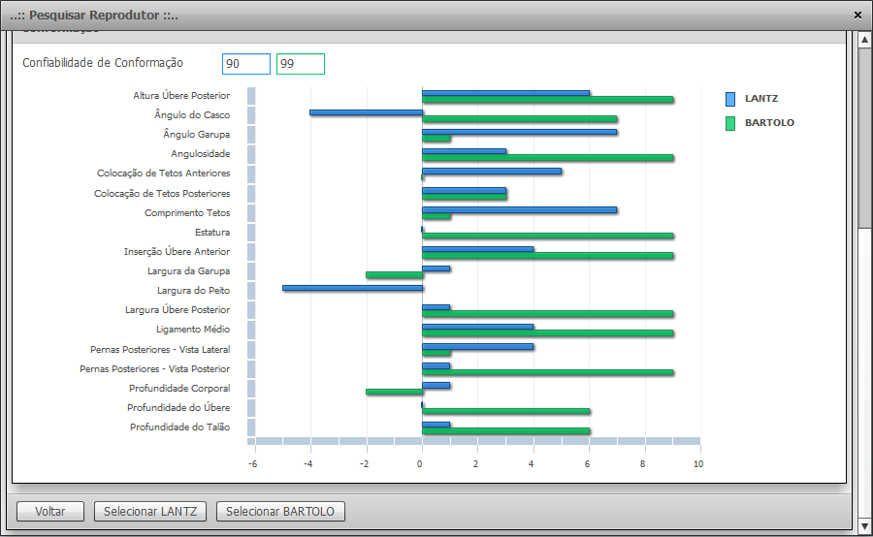
Desenho Interface 4 – Comparar Reprodutores 2

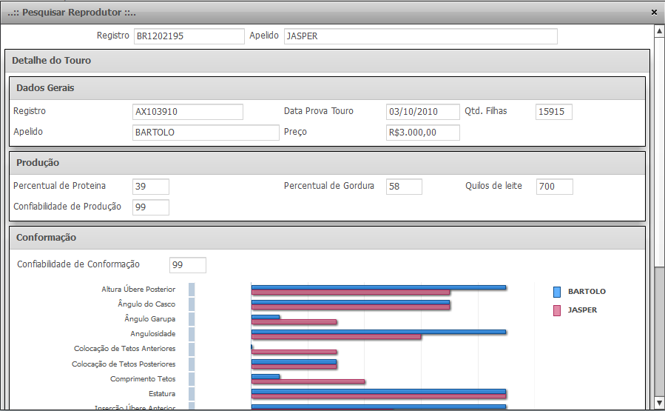
Desenho Interface 5 – Comparar Possíveis Melhoras

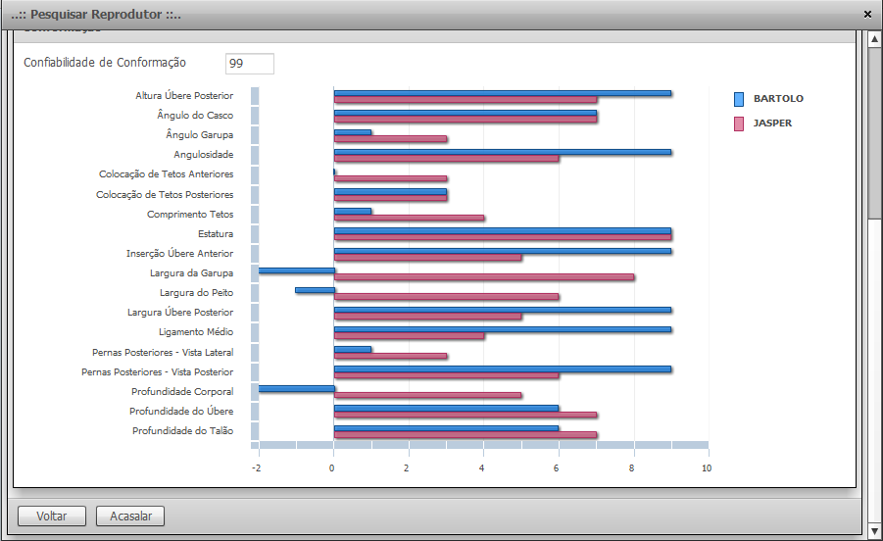
Desenho Interface 6 – Comparar Possíveis Melhoras 2

Especificação das regras de validação

Campo | Tipo | Tam | Valores Válidos | Regra de Validação
Nome do Animal | AN | 80 | Não aceita caracteres especiais. | -
Apelido | AN | 50 | Não aceita caracteres especiais. | -
Registro do Animal | AN | 11 | Não aceita caracteres especiais. | -
Preço | N | 8 | Apenas números. | Carregado automaticamente de acordo com o touro selecionado.
Propriedade | AN | 50 | Não aceita caracteres especiais. | Carregado automaticamente de acordo com as propriedades do usuário.
Pontuação Final do Animal | N | 3 | Apenas números. | Carregado automaticamente de acordo com a produção final da ultima classificação linear do animal.
Classificação Final do Animal | A | 2 | Apenas letras. | Carregado automaticamente de acordo com a classificação final da ultima classificação linear do animal.
Confiabilidade de Produção (%) | N | 3 | Apenas números inteiros. | O valor deve estar entre 0 e 100.
Confiabilidade de Conformação (%) | N | 3 | Apenas números inteiros. | O valor deve estar entre 0 e 100.
Itens de Produção | N | 1 | 1 – Leite (kg)  2 – Gordura  3 – Proteína | -
Itens de Conformação | N | 1 | 1 – Conformação  2 – Garupa  3 – Pés/Pernas  4 – Úbere  5 – Sistema Mamário | -
Porcentagem de relevância | N | 3 | Apenas números inteiros. | O valor deve estar entre 0 e 100.
Regras de Validação 1 – Pesquisar Reprodutor

especificação das máscaras e justificação

Campo | Máscara | Justificação
Nome do Animal | X...........................................X | Esquerda
Apelido | X...........................................X | Esquerda
Registro do Animal | XXXXXXXXXXX | Esquerda
Preço | R$ 99.999,99 | Esquerda
Propriedade | X...........................................X | Esquerda
Pontuação Final do Animal | 999 | Justificado
Classificação Final do Animal | XX | Justificado
Confiabilidade de Produção (%) | 999 | Justificado
Porcentagem de relevância | 999 | Justificado
Máscaras e Justificação 1 – Pesquisar Reprodutor

cenários
Cenário 1 – O usuário seleciona uma vaca e um touro e registra o acasalamento com sucesso.
Cenário 2 – O usuário seleciona uma vaca e um touro e tenta registrar um acasalamento já registrado anteriormente.
Cenário 3 – O usuário seleciona dois reprodutores para comparação.
Cenário 4 – O usuário ao selecionar o reprodutor procura por touros com mais de 100% de confiabilidade em conformação e produção.
Cenário 5 – O usuário seleciona uma vaca e um touro através da comparação e registra o acasalamento com sucesso.
Cenário 6 – O usuário não seleciona nenhum animal e volta para a tela inicial do sistema.

pontos de extensão
Comparar Reprodutores.
Registrar Acasalamento.

Diagrama de classes
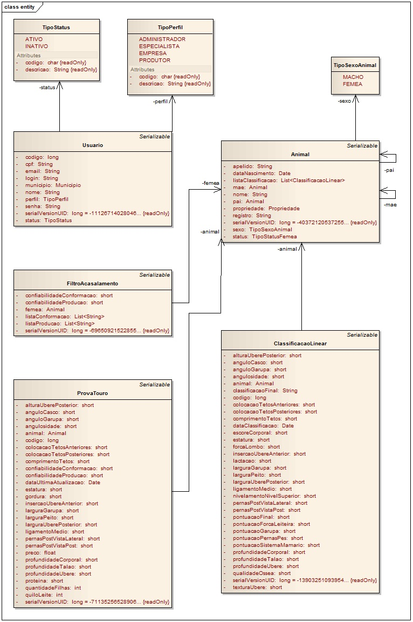 Diagrama de Classe – Pesquisar Reprodutor

diagrama de sequência
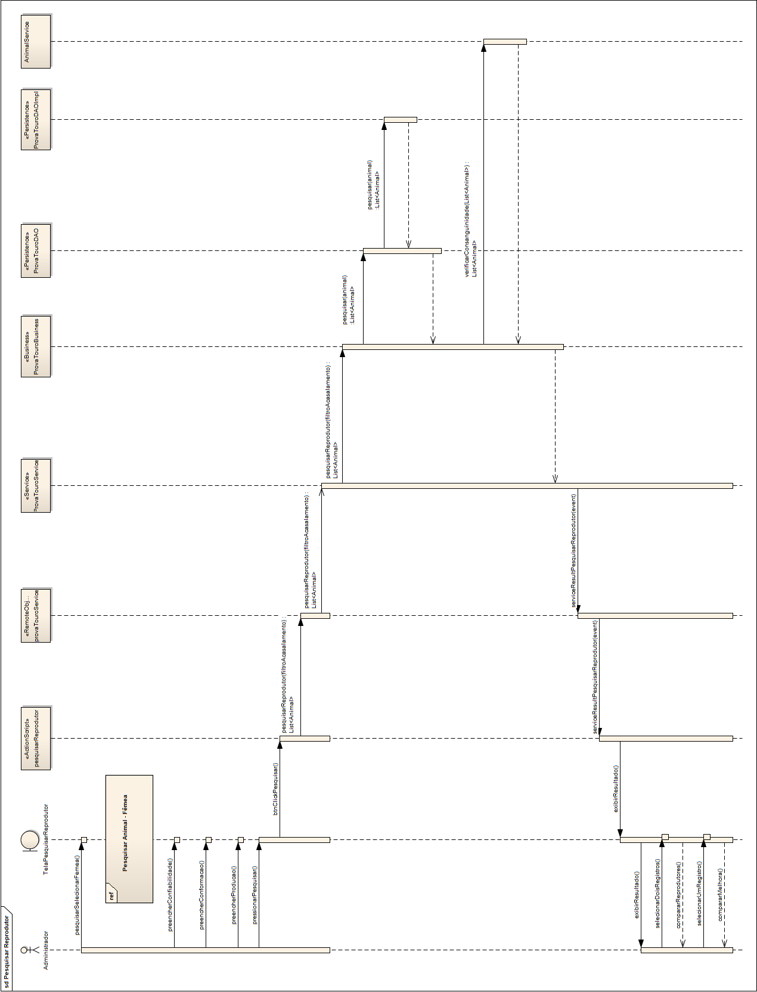
Diagrama de Seqüência 1 – Pesquisar Reprodutor

UC02 – ACOMPANHAR ACASALAMENTO
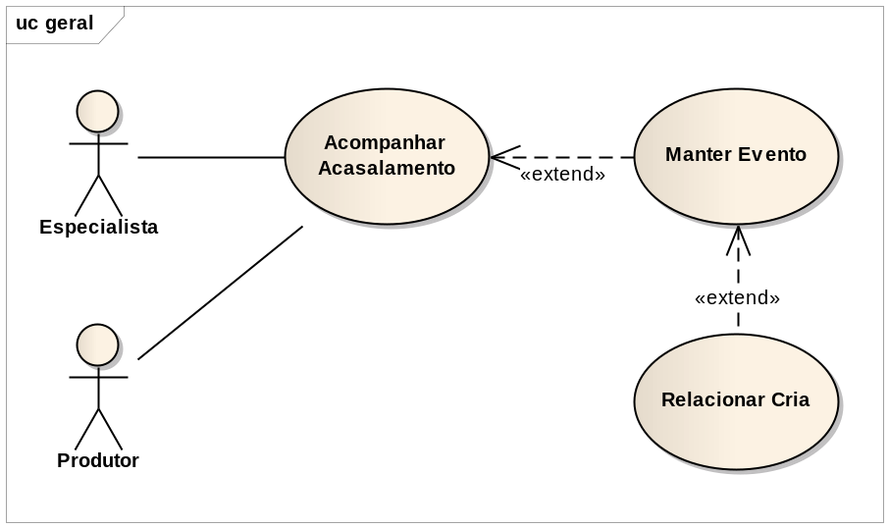
Caso de Uso 3 – Acompanhar Acasalamento

ESCOPO
Permitir que os usuários com acesso privilegiado façam acompanhamentos de cada acasalamento registrado.

HISTÓRICO DE REVISÕES
Data | Versão | Descrição | Autor
30/08/2010 | 1.0 | Criação do UC, construção do DC e do DS. | Rony Sartor e Thiago Alves

Descrição
Este caso de uso é realizado sempre que um usuário com perfil de especialista ou produtor selecione dentro de todos os acasalamentos existentes, um para fazer o acompanhamento do mesmo. Acompanhamento este que inclui: Atualizar os eventos ocorridos para o acasalamento, relacionar a cria gerada pelo acasalamento e obter informações do acasalamento.

Atores
Usuário que possua o perfil de especialista ou produtor.

Pré-Condições
Este caso de uso é iniciado somente se:
- O usuário possuir o perfil de especialista ou produtor;
- O sistema possuir um ou mais registros de acasalamentos.

Pós-Condições
Após o caso de uso, o usuário terá informações dos acasalamentos existentes no sistema, o registro de novos eventos e o relacionamento de uma cria com um determinado acasalamento.

Fluxo Principal
{Pesquisar Acasalamento}

- O sistema exibe a tela de Pesquisa de Acasalamento com os campos: Nome do Animal, Status, Propriedade e Data do Acasalamento para realizar a pesquisa; uma tabela de acasalamentos com as colunas: Nome da Vaca, Nome do Touro, Data do Acasalamento, Status, Propriedade, N° de Crias. Os botões Pesquisar e Selecionar.
- O usuário informa os dados do acasalamento e seleciona Pesquisar.
- O sistema valida os dados (A01a, A02b). Preenche a tabela de acasalamentos com os dados do acasalamento de acordo com a pesquisa feita pelo usuário.
- O usuário seleciona o acasalamento desejado e clica em Selecionar.
- O sistema valida os dados de seleção (A03c). E exibe a tela de Acompanhamento de Acasalamento com os campos: Nome, Registro e Apelido da vaca e do touro, data do acasalamento, dados de possível melhora que o acasalamento irá proporcionar (Produção, gordura e proteína do leite, seções de conformação, garupa, úbere, sistema mamário e pernas e pés) e uma lista de eventos que o acasalamento já passou. Os botões Novo Evento e Voltar.

{Incluir Evento}

- O usuário seleciona o botão Novo Evento.
- O sistema exibe a tela de Cadastrar Evento com os campos: Descrição, Status do Evento, Data do Evento e os botões Cancelar e Salvar.
- O usuário preenche os dados do evento e clica no botão Salvar.
- O sistema verifica os dados (A04d, A05e, A06f). E exibe a mensagem “Evento cadastrado com sucesso”.
- Após o fechamento da mensagem, o sistema volta para a tela de Acompanhamento de Acasalamento com o novo evento cadastrado.

{Alterar Evento}

- O usuário clica duas vezes em algum evento existente na lista de eventos do acasalamento.
- O sistema exibe a mesma tela de Cadastrar Evento, alterando o label de Cadastrar para Editar, e os campos já estão preenchidos de acordo com os dados do evento selecionado. Campo Status é desabilitado para edição.
- O usuário altera os dados desejados do evento.
- O sistema verifica os dados (A04d, A05e). E exibe a mensagem “Evento alterado com sucesso”.
- Após o fechamento da mensagem, o sistema volta para a tela de Acompanhamento de Acasalamento com os dados do evento atualizado.

Fluxos alternativos
{Pesquisar Acasalamento}

A01a – O usuário deixa vazio todos os campos. (E01a)
A02b – O usuário preenche um ou mais campos apenas com espaços, sem colocar dados em algum outro campo. (E01a)
A03c – O usuário clica no botão Selecionar sem selecionar algum registro da lista. (E02b)

{Incluir - Alterar Evento}

A04d – O usuário não informa todos os campos obrigatórios. (E03c)
A05e – O usuário informa uma data posterior que a data atual. (E04d)
A06f – O usuário registra um novo evento com o status de ‘Nascimento’. (E05e)

Exceções
E01a – O sistema deve preencher a listagem com todos os registros da base de dados, sem nenhum filtro.
E02b – O sistema deve retornar a mensagem “Selecione um registro na lista”. E permanece na mesma tela.
E03c – O sistema retorna a mensagem “Todos os campos obrigatórios devem ser preenchidos”. E permanece na mesma tela.
E04d – O sistema deve retornar a mensagem “A data informada deve ser anterior ou igual a data de hoje”. E retorna para a mesma tela com o cursor no campo data.
E05e – Caso o usuário selecione o status de ‘Nascimento’, o sistema deverá exibir a tela de Cadastrar Animal com os campos Nome da Mãe, Registro da Mãe, Nome do Pai, Registro do Pai e Propriedade já preenchidos e desabilitados. Após o cadastro do animal, o novo animal será relacionado com o acasalamento e retorna para a tela de Acompanhamento de Acasalamento com o novo evento já listado.

Regras de negócio

Nº | Nome da regra | Descrição da regra
1 | Validar seleção única | Não deve ser permitido ir para a tela de Acompanhamento de Acasalamento sem selecionar algum registro; ou selecionando mais de um.
2 | Validar Data Evento | Não deve ser permitido incluir ou alterar a data de um evento, se a data informada for maior que a data atual.
3 | Validar Evento - Inseminação | O evento com status ‘inseminação’ só deve ser incluído caso o ultimo evento esteja com status de ‘falha inseminação’, ‘proposta’ ou ‘aborto’.
4 | Validar Evento – Falha Inseminação / Prenha | O evento com status ‘falha inseminação’ ou ‘prenha’ só deve ser incluído caso o ultimo evento esteja com status de ‘inseminação’.
5 | Validar Evento – Aborto | O evento com status ‘aborto’ só deve ser incluído caso o ultimo evento esteja com status de ‘prenha’.
6 | Validar Evento – Nascimento | O evento com status ‘nascimento’ só deve ser incluído caso o ultimo evento esteja com status de ‘prenha’ ou ‘nascimento’ (no caso de mais de crias gêmeas).
7 | Validar Cria Relacionada | Todo evento com status de ‘nascimento’ deve possuir um animal relacionado com o acasalamento. Deve ser permitido incluir mais de um evento com status de ‘nascimento’.
8 | Validar acessos | Não deve permitir que um usuário com perfil de produtor acesse acasalamentos de outros produtores.
Regras de Negócio 2 – Acompanhar Acasalamento

Desenho da interface

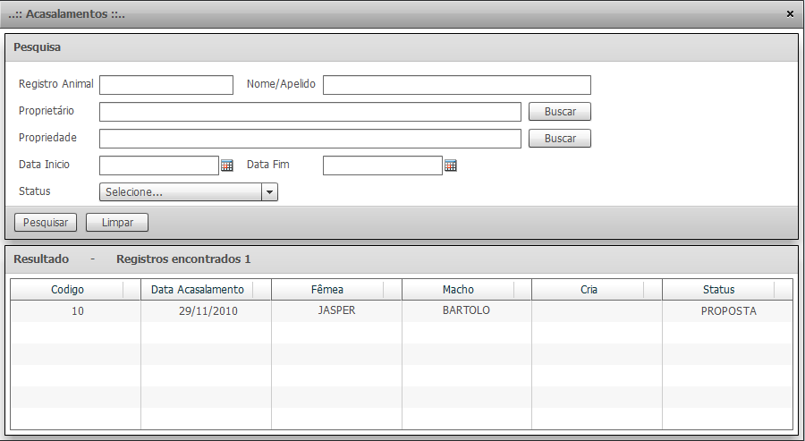
Desenho Interface 7 - Pesquisar Acasalamento

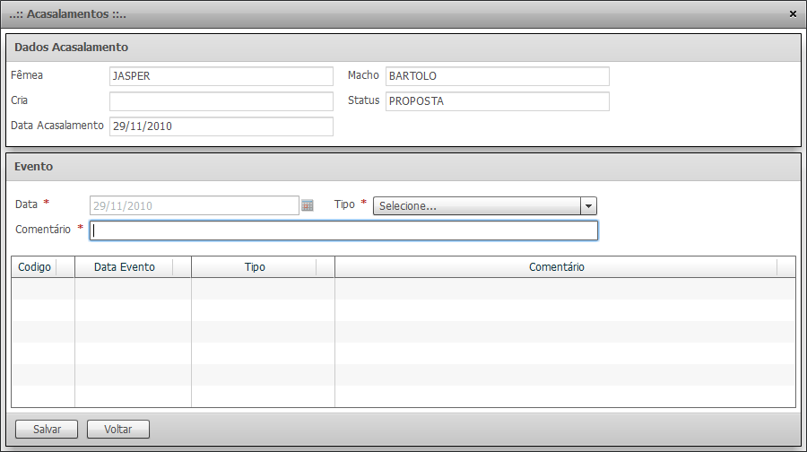
Desenho Interface 8 – Incluir Evento

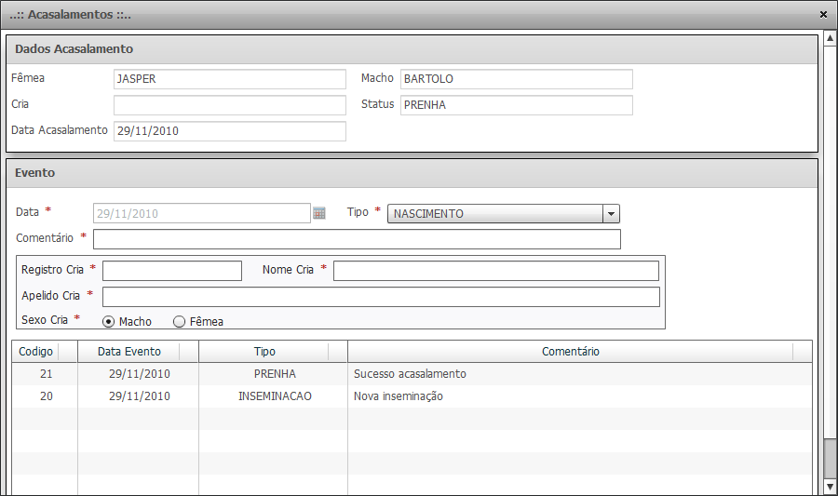
Desenho Interface 9 – Incluir Evento com Status “NASCIMENTO”

Especificação das regras de validação

Campo | Tipo | Tam | Valores Válidos | Regra de Validação
Nome do Animal | AN | 80 | Não aceita caracteres especiais. | -
Apelido | AN | 50 | Não aceita caracteres especiais. | -
Registro do Animal | AN | 11 | Não aceita caracteres especiais. | -
Propriedade | AN | 50 | Não aceita caracteres especiais. | Carregado automaticamente de acordo com as propriedades do usuário.
Status | N | 1 | 1 – Proposta  2 – Inseminação  3 – Falha Inseminação  4 – Prenha  5 – Aborto  6 – Nascimento | -
N° de Crias | N | 1 | Números inteiros | Calculado automaticamente pelo sistema.
Data do Acasalamento | AN | 10 | Aceita números e barras “/” | -
Possível Melhora | N | 10 | Números reais | Carregado automaticamente de acordo com o melhoramento entre vaca e touro.
Descrição | AN | 150 | Qualquer caractere | Campo obrigatório para o evento
Data do Evento | AN | 10 | Aceita números e barras “/” | Não pode ser maior que a data atual.
Regras de Validação 2 – Acompanhar Acasalamento

especificação das máscaras e justificação

Campo | Máscara | Justificação
Nome do Animal | X...........................................X | Esquerda
Apelido | X...........................................X | Esquerda
Registro do Animal | XXXXXXXXXXX | Esquerda
Propriedade | X...........................................X | Esquerda
Status | X...........................................X | Esquerda
N° de Crias | 99 | Justificado
Data do Acasalamento | 99/99/9999 | Justificado
Data do Evento | 99/99/9999 | Justificado
Descrição | X...........................................X | Esquerda
Máscaras e Justificação 2 – Acompanhar Acasalamento

cenários
Cenário 1 – O usuário seleciona um acasalamento para visualizar os dados.
Cenário 2 – O usuário cria um novo evento para o acasalamento.
Cenário 3 – O usuário cria um novo evento e relaciona a nova cria com o acasalamento.
Cenário 4 – O usuário registra um evento com a data posterior a data atual.
Cenário 5 – O usuário não informa os dados obrigatórios do evento.
Cenário 6 – O usuário não seleciona nenhum acasalamento e volta para a tela inicial do sistema.

pontos de extensão
Manter Evento.
Relacionar Cria.

Diagrama de classes
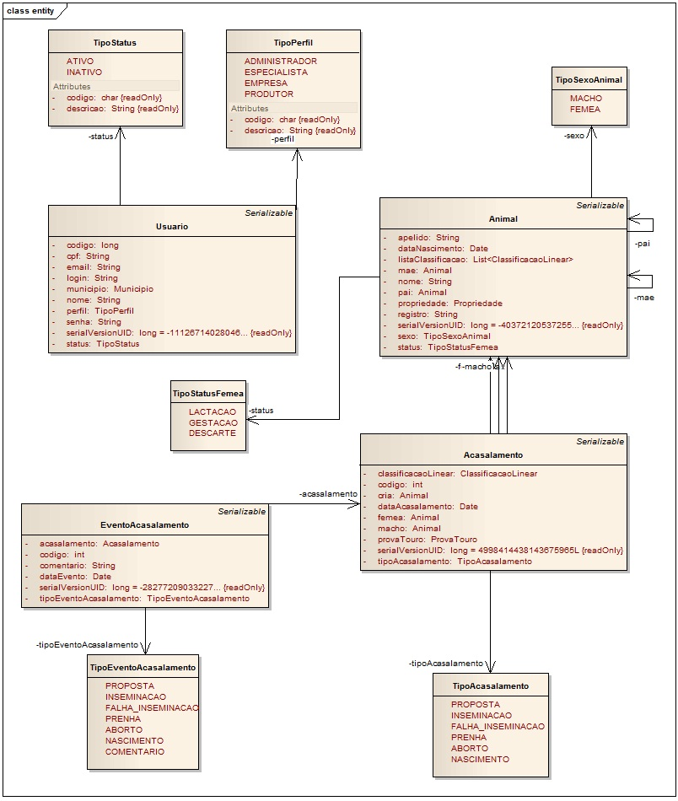
Diagrama de Classe – Acompanhar Acasalamento

diagrama de sequência
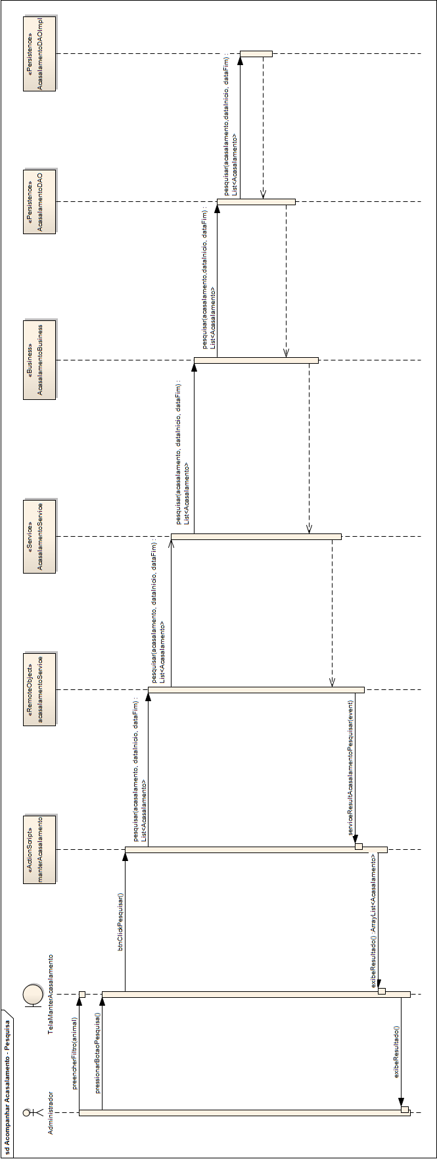
Diagrama de Seqüência 2 – Pesquisar Acasalamento
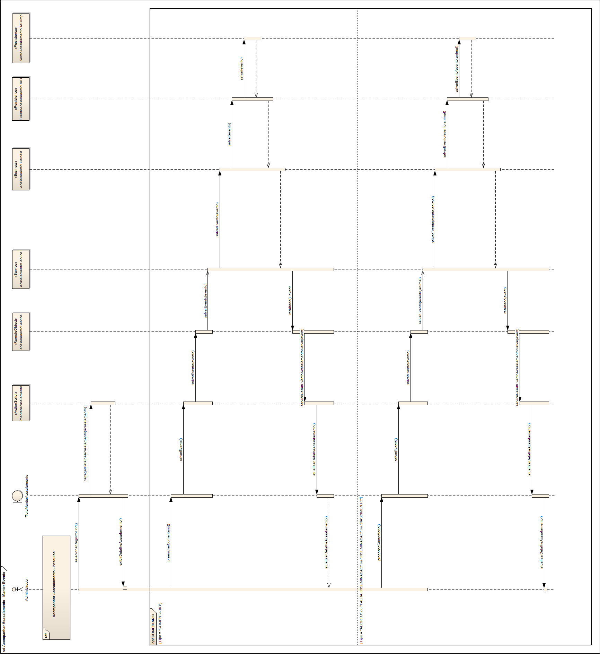
Diagrama de Seqüência 3 – Acompanhar Acasalamento

diagrama de ESTADO
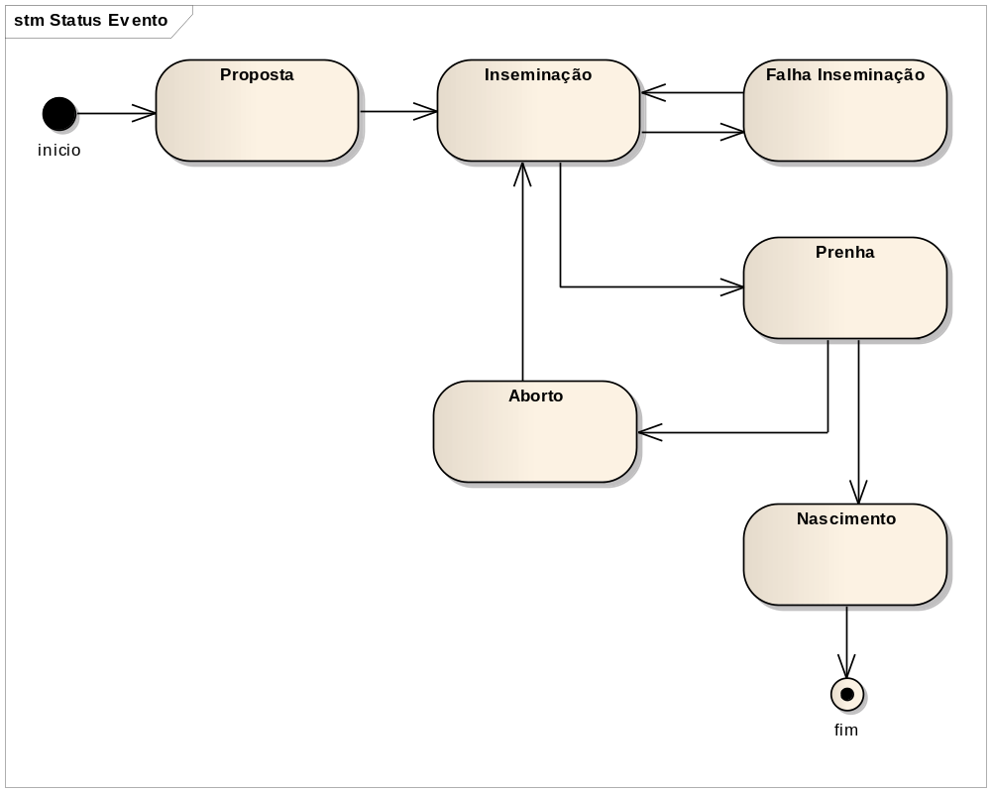
Diagrama de Estado 1 – Estados do Evento do Acasalamento

DIAGRAMA DE CLASSES GERAL DA APLICAÇÃO
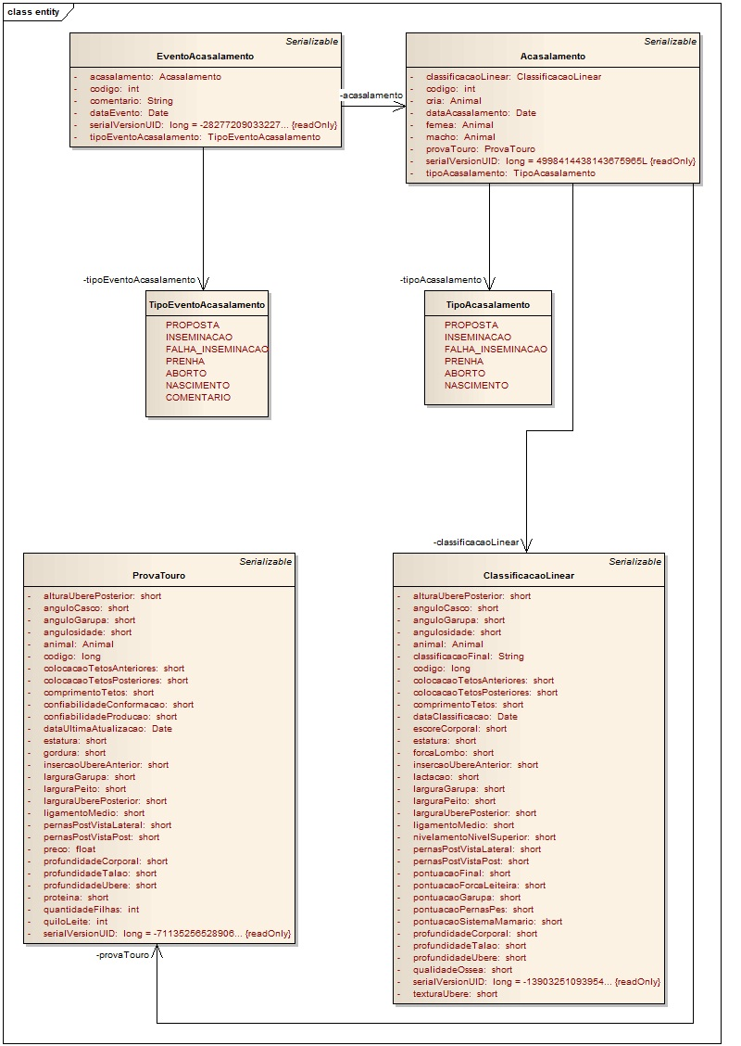
Diagrama de Classe – Geral 1

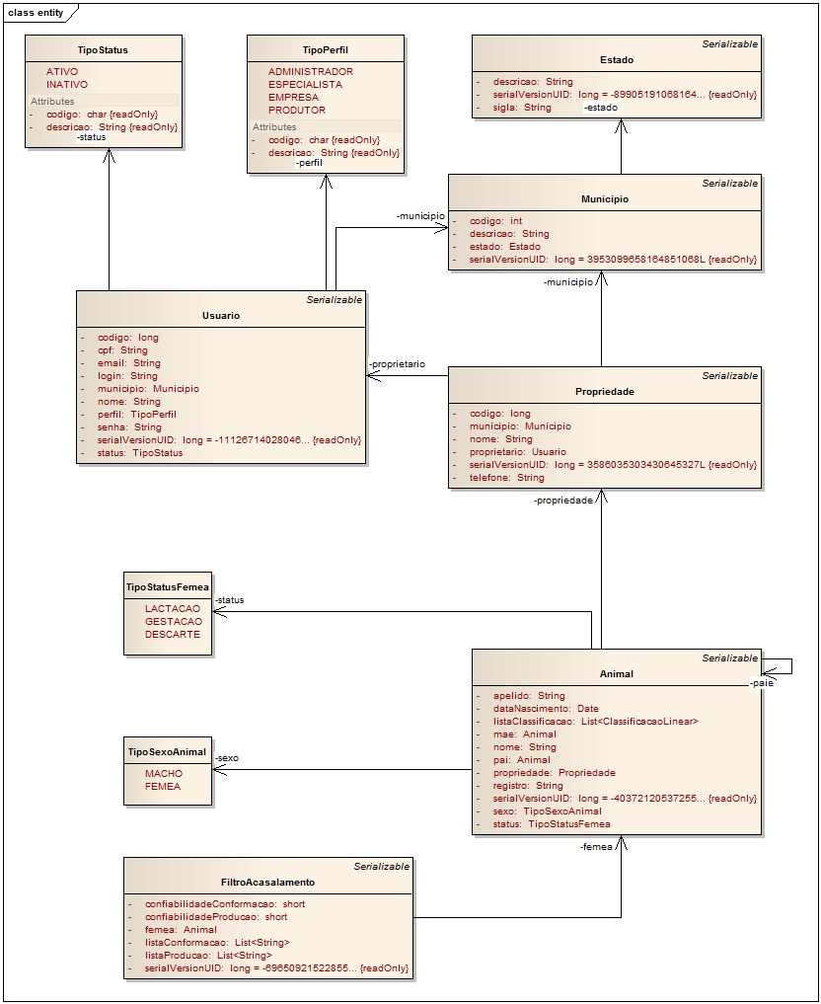
Diagrama de Classe – Geral 2

DICIONÁRIO DE INFORMAÇÕES
ENTIDADE: Acasalamento
Atributo | Descrição | Tamanho | Tipo | Formato | Dominio
codigo | Identificação do acasalamento | 10 | INTEIRO | - | Contínuo
cria | Animal gerado após o acasalamento | - | Animal | - | Contínuo
dataAcasalamento | Data da proposta do acasalamento | 8 | Data | dd/mm/aaaa | Discreto
femea | Fêmea presente no acasalamento | - | Animal | - | Contínuo
macho | Macho presente no acasalamento | - | Animal | - | Contínuo
classificacaoLinear | Classificação Linear utilizada no acasalamento | - | ClassificacaoLinear | - | Contínuo
provaTouro | Prova de Touro utilizada no acasalamento | - | ProvaTouro | - | Contínuo
tipoAcasalamento | Estado em que o casalamento se encontra | 20 | Strin | - | Discreto
Dicionário de Informação 1 - Acasalamento

ENTIDADE: Animal
Atributo | Descrição | Tamanho | Tipo | Formato | Domínio
registro | Registro de identificação do animal | 20 | Alfanumérico | - | Contínuo
nome | Nome do animal | 150 | Alfanumérico | - | Contínuo
apelido | Apelido do animal | 150 | Alfanumérico | - | Contínuo
dataNascimento | Data de nascimento do animal | 8 | Data | dd/mm/aaaa | Discreto
sexo | Sexo (macho/fêmea) do animal | 1 | Alfabético | - | Discreto
status | Se animal é fêmea ele deve ter um status | 20 | Alfabético | - | Discreto
pai | Pai do animal | - | Animal | - | Contínuo
mae | Mãe do animal | - | Animal | - | Contínuo
propriedade | Propriedade do animal | - | Propriedade | - | Contínuo
Dicionário de Informação 2 - Animal
ENTIDADE: Classificação Linear
Atributo | Descrição | Tamanho | Tipo | Formato | Domínio
alturaUberePosterior | Pontuação da altura do úbere posterior | 5 | Numérico | - | Contínuo
anguloCasco | Pontuação do ângulo do casco | 5 | Numérico | - | Contínuo
anguloGarupa | Pontuação do ângulo da garupa | 5 | Numérico | - | Contínuo
angulosidade | Pontuação da angulosidade | 5 | Numérico | dd/mm/aaaa | Discreto
animal | Animal a qual a classificação pertence | - | Animal | - | Contínuo
classificacaoFinal | Classificação final do animal | 3 | Alfabético | - | Contínuo
codigo | Código da classificação | 20 | Numérico | - | Contínuo
colocacaoTetosAnteriores | Pontuação da colocação de tetos anteriores | 5 | Numérico | - | Contínuo
colocacaoTetosPosteriores | Pontuação da colocação de tetos posteriores | 5 | Numérico | - | Contínuo
comprimentoTetos | Pontuação de comprimento de  tetos | 5 | Numérico | - | Contínuo
dataClassificacao | Data de realização da classificação | 8 | Data | - | Contínuo
escoreCorporal | Pontuação do escore corporal | 5 | Numérico | - | Contínuo
estatura | Pontuação de estatura | 5 | Numérico | - | Contínuo
forcaLombo | Pontuação de força do lombo | 5 | Numérico | - | Contínuo
insercaoUbereAnterior | Pontuação de inserção de úbere anterior | 5 | Numérico | - | Contínuo
lactacao | Número da lactação na qual a classificação foi realizada | 5 | Numérico | - | Contínuo
larguraGarupa | Pontuação de largura da garupa | 5 | Numérico | - | Contínuo
larguraPeito | Pontuação de largura de peito | 5 | Numérico | - | Contínuo
larguraUberePosterior | Pontuação da largura de úbere posterior | 5 | Numérico | - | Contínuo
ligamentoMedio | Pontuação de ligamento médio | 5 | Numérico | - | Contínuo
nivelamentoNivelSuperior | Pontuação de nivelamento superior | 5 | Numérico | - | Contínuo
pernasPostVistaLateral | Pontuação de pernas posteriores vista lateral | 5 | Numérico | - | Contínuo
pernasPostVistaPost | Pontuação de pernas posteriores vista posterior | 5 | Numérico | - | Contínuo
pontuacaoFinal | Pontuação final | 5 | Numérico | - | Contínuo
pontuacaoForcaLeiteira | Pontuação final de força leiteira | 5 | Numérico | - | Contínuo
pontuacaoGarupa | Pontuação final de garupa | 5 | Numérico | - | Contínuo
pontuacaoPernasPes | Pontuação final de pernas e pés | 5 | Numérico | - | Contínuo
pontuacaoSistemaMamario | Pontuação final de sistema mamário | 5 | Numérico | - | Contínuo
profundidadeCorporal | Pontuação de profundidade corporal | 5 | Numérico | - | Contínuo
profundidadeTalao | Pontuação de profundidade de talão | 5 | Numérico | - | Contínuo
profundidadeUbere | Pontuação de profundidade de úbere | 5 | Numérico | - | Contínuo
qualidadeOssea | Pontuação de qualidade óssea | 5 | Numérico | - | Contínuo
texturaUbere | Pontuação de textura do úbere | 5 | Numérico | - | Contínuo
Dicionário de Informação 3 – Classificação Linear

MODELO LÓGICO BANCO DE DADOS
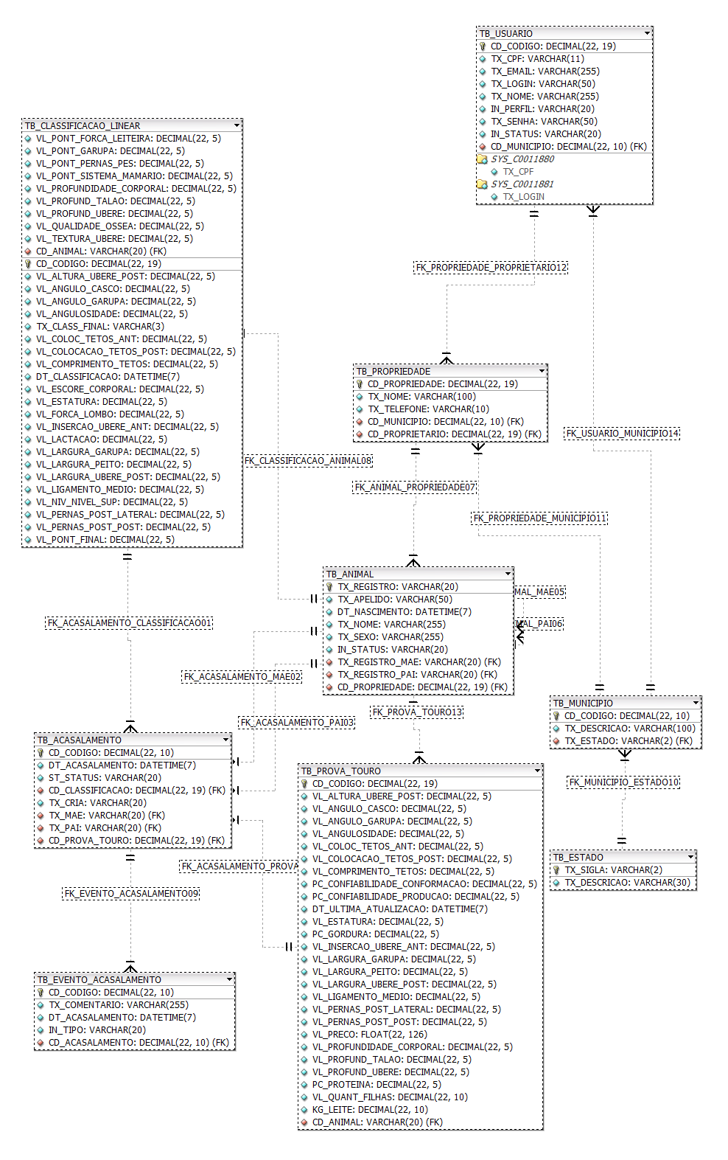
Modelo de Dados – Geral da Aplicação

PLANO DE TESTE
Tela | Pesquisar Reprodutor
Estado Inicial | Campos Habilitados: Confiabilidade produção, Confiabilidade conformação, Atributos de Conformação, Atributos de Produção.  Botões Habilitados: Buscar, Pesquisar, Limpar  Campos Desabilitados: Registro, Apelido.  Campo Foco: Confiabilidade produção.
Caso Teste | Descrição | Resultado Esperado
01 | Inserir os seguintes dados:  Conf. Produção: <nulo>  Conf. Conformação: <nulo>  Atr. Conformação: <nulo>  Atr. Produção: <nulo>  Clicar no botão “Pesquisar” | O sistema deve retornar todas as ultimas provas de touro de cada animal.
02 | Inserir os seguintes dados:  Conf. Produção: 50  Conf. Conformação: 50  Atr. Conformação: <nulo>  Atr. Produção: <nulo>  Clicar no botão “Pesquisar” | O sistema deve verificar os campos preenchidos e retornar todas as ultimas provas de touro de cada animal que possuem a Confiabilidade de produção e conformação maiores ou iguais a 50%.
03 | Inserir os seguintes dados:  Conf. Produção: <nulo>  Conf. Conformação: <nulo>  Atr. Conformação: Angulosidade,  Estatura,  Ligamento Médio.  Atr. Produção: <nulo>  Clicar no botão “Pesquisar” | O sistema deve verificar os campos preenchidos e retornar todas as ultimas provas de touro de cada animal ordenado de forma decrescente de acordo com a seguinte ordem:  Angulosidade, Estatura e Ligamento médio.
04 | Inserir os seguintes dados:  Conf. Produção: <nulo>  Conf. Conformação: <nulo>  Atr. Conformação: <nulo>  Atr. Produção: Quantidade de Filhas,  Kg de Leite  Clicar no botão “Pesquisar” | O sistema deve verificar os campos preenchidos e retornar todas as ultimas provas de touro de cada animal ordenado de forma decrescente de acordo com a seguinte ordem:  Quantidade de Filhas e Kg de Leite.
05 | Inserir os seguintes dados:  Conf. Produção: 70  Conf. Conformação: 60  Atr. Conformação:  Estatura,  Ângulo do Casco,  Angulosidade  Atr. Produção:  Quantidade de Filhas,  Kg de Leite  Clicar no botão “Pesquisar” | O sistema deve verificar os campos preenchidos e retornar todas as ultimas provas de touro de cada animal que possuem a Confiabilidade de Produção maior ou igual a 70 e Confiabilidade de Conformação maior ou igual a 60 e ordenados de forma decrescente de acordo com a seguinte ordem:  Estatura, Ângulo do Casco, Angulosidade,  Quantidade de Filhas e Kg de Leite.
06 | Buscar uma fêmea.  Inserir os seguintes dados:  Conf. Produção: 70  Conf. Conformação: 60  Atr. Conformação:  Estatura,  Ângulo do Casco,  Angulosidade  Atr. Produção:  Quantidade de Filhas,  Kg de Leite  Clicar no botão “Pesquisar” | O sistema deve verificar os campos preenchidos e retornar todas as ultimas provas de touro de cada animal que não são consangüíneos com a fêmea selecionada e que possuem a Confiabilidade de Produção maior ou igual a 70 e Confiabilidade de Conformação maior ou igual a 60 e ordenados de forma decrescente de acordo com a seguinte ordem:  Estatura, Ângulo do Casco, Angulosidade,  Quantidade de Filhas e Kg de Leite.
Plano de Teste – Pesquisar Reprodutor

Tela | Pesquisar Acasalamento
Estado Inicial | Campos Habilitados: Registro Animal, Nome/Apelido, Proprietário, Propriedade, Data Inicio, Data Fim, Status.  Botões Habilitados: Pesquisar, Limpar  Campo Foco: Registro Animal.
Caso Teste | Descrição | Resultado Esperado
01 | Inserir os seguintes dados:  Registro do Animal:  “AX”  Clicar no botão “Pesquisar” | O sistema deve retornar todos os acasalamentos em que o Pai ou a Mãe ou a Cria possuam o registro que contem “AX”.
02 | Inserir os seguintes dados:  Nome/Apelido:  “Mimo”  Clicar no botão “Pesquisar” | O sistema deve retornar todos os acasalamentos em que o nome ou o apelido do Pai ou a Mãe ou a Cria contenham “Mimo”.
03 | Inserir os seguintes dados:  Propriedade:  “Fazenda Rio Grande”  Clicar no botão “Pesquisar” | O sistema deve retornar todos os acasalamentos em que a propriedade do Pai ou a Mãe ou a Cria seja “Fazenda Rio Grande”.
04 | Inserir os seguintes dados:  Proprietário:  “Alberto Jabor”  Clicar no botão “Pesquisar” | O sistema deve retornar todos os acasalamentos em que o proprietário da propriedade do Pai ou a Mãe ou a Cria seja “Alberto Jabor”.
05 | Inserir os seguintes dados:  Data Inicio:  “15/10/10”  Data Fim: <nulo>  Clicar no botão “Pesquisar” | O sistema deve retornar todos os acasalamentos em que a data do acasalamento seja maior ou igual a “15/10/10”.
06 | Inserir os seguintes dados:  Data Inicio: <nulo>  Data Fim: “15/10/10”  Clicar no botão “Pesquisar” | O sistema deve retornar todos os acasalamentos em que a data do acasalamento seja menor ou igual a “15/10/10”.
07 | Inserir os seguintes dados:  Data Inicio: “10/09/10”  Data Fim: “15/10/10”  Clicar no botão “Pesquisar” | O sistema deve retornar todos os acasalamentos em que a data do acasalamento esteja entre “10/09/10” e “15/10/10”.
08 | Inserir os seguintes dados:  Status:  “PROPOSTA”  Clicar no botão “Pesquisar” | O sistema deve retornar todos os acasalamentos em que o status seja “PROPOSTA”.
09 | Inserir os seguintes dados:  Nome/Apelido:  “Mimo”  Proprietário:  “Alberto Jabor”  Status:  “PROPOSTA”  Clicar no botão “Pesquisar” | O sistema deve retornar todos os acasalamentos em que o nome ou o apelido do Pai ou a Mãe ou a Cria contenham “Mimo” e que o proprietário da propriedade do Pai ou a Mãe ou a Cria seja “Alberto Jabor” e o status seja “PROPOSTA”.
Plano de Teste – Pesquisar Acasalamento

Tela | Incluir Evento
Estado Inicial | Campos Habilitados: Tipo, Comentário.  Campos Desabilitados: Data.  Botões Habilitados: Salvar, Voltar  Campo Foco: Registro Animal.
Caso Teste | Descrição | Resultado Esperado
01 | Inserir os seguintes dados:  Tipo: <nulo>  Comentário: <nulo>  Clicar no botão “Salvar” | O sistema deve verificar os campos e retornar a mensagem de erro: “Erro ao incluir evento. Verificar campos em vermelho”. Deixar o campo Tipo e Comentário em vermelho com a mensagem que são obrigatórios.
02 | Inserir os seguintes dados:  Tipo: “INSEMINACAO”  Comentário: <nulo>  Clicar no botão “Salvar” | O sistema deve verificar os campos e retornar a mensagem de erro: “Erro ao incluir evento. Verificar campos em vermelho”. Deixar o campo Comentário em vermelho com a mensagem que é obrigatório.
03 | Inserir os seguintes dados:  Tipo: <nulo>  Comentário: <vários espaços>  Clicar no botão “Salvar” | O sistema deve verificar os campos e retornar a mensagem de erro: “Erro ao incluir evento. Verificar campos em vermelho”. Deixar o campo Tipo e Comentário em vermelho com a mensagem que são obrigatórios.
04 | Inserir os seguintes dados:  Tipo: <nulo>  Comentário: “teste”  Clicar no botão “Salvar” | O sistema deve verificar os campos e retornar a mensagem de erro: “Erro ao incluir evento. Verificar campos em vermelho”. Deixar o campo Tipo em vermelho com a mensagem que é obrigatório.
05 | Inserir os seguintes dados:  Tipo: “INSEMINACAO”  Comentário: “teste”  Clicar no botão “Salvar” | O sistema deve verificar os campos e retornar a mensagem de sucesso: “Evento cadastrado com sucesso”. Atualizar a lista de eventos como novo evento cadastrado.
Plano de Teste – Incluir Evento

CONCLUSÃO
Portanto, observando os casos de usos analisados e suas definições, concluímos que a idéia do Sistema de Acasalamento Bovino da Raça Holandesa prestara suporte para o produtor procurar com uma maior agilidade e facilidade o reprodutor ideal para sua vaca. O sistema disponibilizará índices que irão auxiliar a prever qual será a possível melhora que o acasalamento fornecerá, o que será de grande importância para o produtor, pois com isso será possível se planejar para o futuro com dados um tanto quanto relevantes. Porém como o sistema lida com informações genéticas e nesta área nem tudo é 100% (cem por cento) obtido, ou seja, é sempre baseada em estatísticas e probabilidades, a garantia que tal efeito ocorra também não será 100% (cem por cento) garantido. Mas o importante é ter informações sobre as chances de que tal efeito ocorra para estar preparado e aproveitar melhor a lucratividade que a nova cria poderá proporcionar.

NOTAÇÕES E CONVENÇÕES
Todas as notações e convenções dos diagramas (seqüência, estado, caso de uso e classe) estão relacionadas ao modelo unificado de modelagem UML.
Os diagramas de entidade e relacionamento utilizam as convenções padrão de PK (Primary Key) e FK (Foreign Key) e seus relacionamentos.

REFERÊNCIAS BIBLIOGRÁFICAS

- Assembléia Geral Ordinária da APCBRH, Associação Paranaense de Criadores de Bovinos da Raça Holandesa; APCBRH Relatório Anual 2008. N.º81 Edição Março 2009.
- RURAL, Serviço Nacional de Aprendizagem; Avaliação da Conformação Ideal de Vacas Leiteiras. Edição 1999, Curitiba.
- FALCE, MARCOS LA (2001). Melhoramento Genético do Rebanho Leiteiro. http://hotsites.sct.embrapa.br/prosarural/programacao/2010/melhoramento-genetico-do-rebanho-leiteiro-1 [23 ago. 2010].
- TABCHOURY, WILIAM (2005). O melhoramento genético na Holanda buscando o máximo retorno econômico dos bovinos leiteiros. http://www.crvlagoa.com.br/artigostecnicos.asp?idN=7&Tit=O%20melhoramento%20gen%E9tico%20na%20Holanda%20buscando%20o%20m%E1ximo%20retorno%20econ%F4mico%20dos%20bovinos%20leiteiros[12 set. 2010].
- Global Dairy Sire Genetic Evaluations. August 2010. http://www.dairybulls.com/default.asp [15 mai 2010].
- Interbull Centre, Dept. Animal Breeding and Genetics SLU. http://www.interbull.org/ [17 set 2010]

